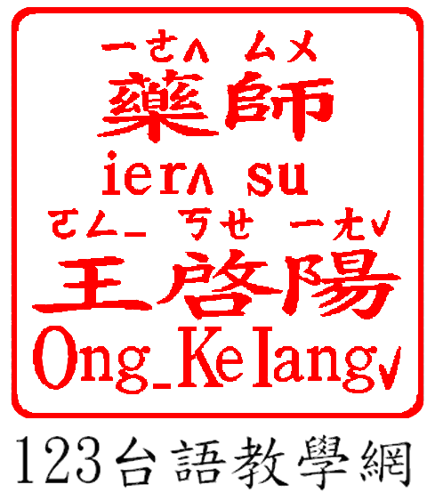
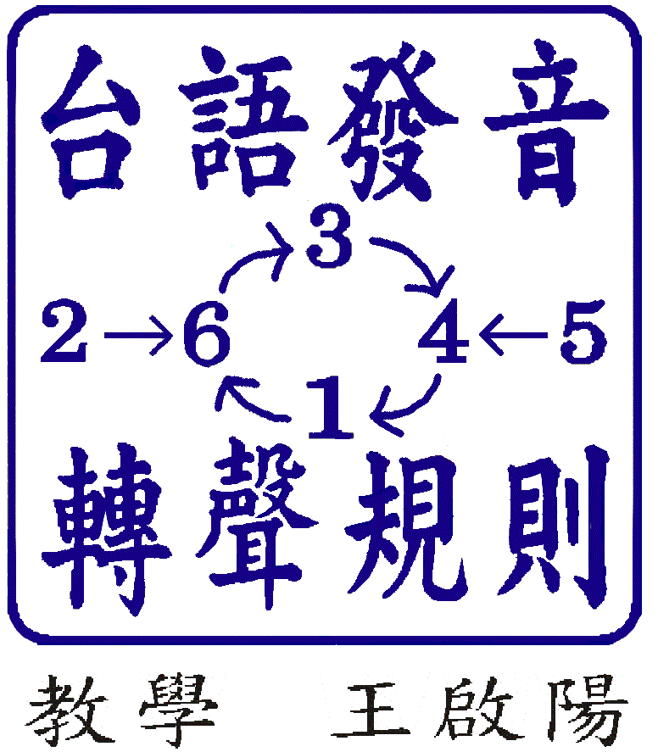
國 語 拼 音 對 照 表
guoˊ yuˇ pin in dueiˋ zhauˋ biauˇ
國語注音˙通用拼音˙漢語拼音
榮獲 僑委會 (1930年) (1998年) (1958年) 國語拼音對照
91年海華獎 (教育部) (教育部) (人代會) 通用拼音改良
2002/11/30 (連結閩南語) (連結英語) (連結俄語) 2000/11/15
聲調 | 一聲高平 | 二聲揚升ˊ | 三聲 迴揚ˇ | 四聲高降ˋ | 五聲 低促‧ | 轉聲 迴降^
讀音 | 巴ㄅㄚ | 拔ㄅㄚˊ河 | 把 ㄅㄚˇ | 爸ㄅㄚˋ | 爸爸ㄅㄚ‧ | 把ㄅㄚ^ 脈
讀音 | 疤ㄅㄚ | 把ㄅㄚˊ手 | 拔, 提拔ㄅㄚˇ | 罷ㄅㄚˋ | 的=台語桌ㄉㄜ‧ | =台語豹ㄅㄚ^
音韻37個 ※國語第五聲調【輕聲‧】應更正為【低促聲調‧】較精確。
音母21個 |  | 1 |  | 2 |  | 3 |  | ◎ 4 |  | 5 |  | 6 | 7 |  | 8 |  |  | 9 |  | 10
國語注音 |  | ㄅ |  | ㄆ |  | ㄇ |  | ㄈ |  | ㄉ |  | ㄊ | ㄋ |  | ㄌ |  |  | ㄍ |  | ㄎ
通用拼音 |  | b |  | p |  | m |  | f |  | d |  | t | n |  | l |  |  | g |  | k
漢語拼音 |  | b |  | p |  | m |  | f |  | d |  | t | n |  | l |  |  | g |  | k
國語例字 |  | 八ba |  | 趴pa |  | 摸mo |  | 佛foˊ |  | 的der• |  | 特terˋ | 囝nan |  | 樂lerˋ |  |  | 哥ger |  | 科ker
音母 | 11 |  | 12 |  | 13 |  | 14 |  | ◎15 |  | ◎16 | ◎17 |  | 18 |  | 19 | 20 |  | 21
國語 | ㄏ |  | ㄐ,ㄐㄧ |  | ㄑ,ㄑㄧ |  | ㄒ,ㄒㄧ |  | ㄓ |  | ㄔ | ㄕ |  | ㄖ捲舌 |  | ㄗ | ㄘ |  | ㄙ
通用 | h |  | j , ji |  | ci , chi |  | si |  | ※zh |  | ch | sh |  | r , rh |  | z | c |  | s
漢語 | h |  | j , ji |  | ※q , qi |  | ※x , xi |  | zh |  | ch | sh |  | r |  | z | c |  | s
國語 | 喝her |  | 機ji |  | 七ci |  | 西si |  | 知zh |  | 吃ch | 師sh |  | 如rhuˊ |  | 資z | 疵c |  | 思s
※通用拼音針對教育部頒布的部份做了七個改良以便利母語傳統、應用電腦。
韻母16個 | 1 | 2 | 3 |  | 4 |  | 5 | ◎ 6 |  | 7 | ◎ 8 | 9 |  | 10
國語注音 | ㄚ | ㄛ | ㄜ |  | ㄝ |  | ㄞ | ㄟ |  | ㄠ | ㄡ | ㄢ |  | ㄣ
通用拼音 | a | o | ※er |  | ※e |  | ai | ei |  | ※au | ou | an |  | ※ n
漢語拼音 | a | o | ※e |  | ※ê |  | ai | ei |  | ※ao | ou | an |  | ※en
國語例字 | 阿a | 喔o | 婀er |  | 誒eˋ |  | 哀ai | 欸eiˋ |  | 凹au | 歐ou | 安an |  | 恩n
韻 母 | 11 | 12 |  | ◎13 |  | 14 |  | 15 | ◎16 |  |  |  | ◎閩南語  不用的音韻 音母 ㄈㄓㄔㄕ  韻母 ㄟ ㄡ ㄦ ㄩ
國語注音 | ㄤ | ㄥ,ㄨㄥ(ㄛㄥ) |  | ㄦ |  | ㄧ |  | ㄨ | ㄩ,ㄩㄥ(ㄧㄛㄥ)
通用拼音 | ang | ※ ng , ong |  | ※ar |  | i , y- |  | u , w- | yu , iong
漢語拼音 | ang | ※eng , ong |  | ※er |  | i , y- |  | u , w- | yu , iong
國語例字 | 骯  ang | 英 ing  ＊松 song |  | 兒  arˊ |  | 壹  yi |  | 屋  wu | 淤yu  ＊兄siong
國語注音符號為章炳麟教授依”取古文篆籀逕省之形”原則，摘選大、小篆書的偏旁部首的形與音所創造。民國7年教育部頒布40個注音字母。(民國19年精簡為37個國語注音符號
歡迎光臨： 1 2 3 台 語 教 學 網 http://www.taiwanese-oki.idv.tw

